Demo Yayınevi Tanıtım Bülteni
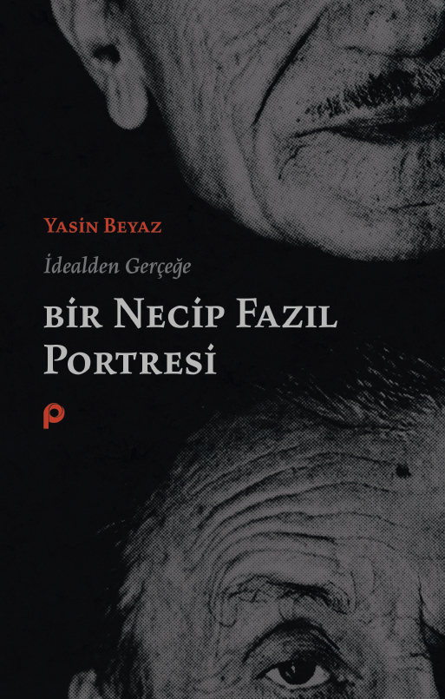 | Eser Adı: İdealden Gerçeğe Bir Necip Fazıl Portresi  Yazar Adı: Yasin Beyaz  Tür Serisi: Roman - Çağdaş Türk Edebiyatı/Edebiyat  Cilt Bilgisi: AMERİKAN  Kitap Dili: Türkçe  İç Sayfa: HOLMEN SB 60  Kapak: BRISTOL AMERİKAN 230  Selefon Türü: MAT SELEFON  Basım Tarihi: 2025  Sayfa Sayısı: 232  Kitap Boyutları: 135 X 210 mm  ISBN No: 9789753526500  Etiket Fiyatı: 285,00 TL
Kitap Tanıtım Yazısı : (Arka Kapak)

Kitabın detay sayfasına buradan ulaşabilirsiniz :
https://pinaryayinlari.com/kitaplar/idealden-gercege-bir-necip-fazil-portresi-143.html
Pınar Yayınları



